**Инструкция по установке и началу работы**

**ПО “ATS OnlyWork”**

**Содержание документа**

Аннотация 3

Системные требования 4

Процесс установки ПО 4

Контакты 4

# **Аннотация**

Настоящий документ содержит информацию, необходимую для установки ПО “ATS OnlyWork”.

# **Системные требования**

Минимальные системные требования для установки и эксплуатации ПО следующие:

* Оперативная память: не менее 2 Мб.
* Операционная система: Windows, Linux, MacOS.
* Скорость локальной сети: не менее 10 Мбит/сек, скорость доступа в сети Интернет не менее 5 Мбит/сек.

Для использования ПО “ATS OnlyWork” необходим браузер.

Поддерживаемыми считаются нижеперечисленные браузеры, начиная с указанной версии и по последнюю:

* браузер Opera, Chrome, Internet Explorer, Mozila Firefox, Yandex browser, Safari.

Электропитание ПК должно осуществляться от однофазной электрической сети переменного тока с заземлением и номинальным напряжением 220 В и частотой 50 Гц. Рекомендовано использование источника бесперебойного питания.

# **Процесс установки ПО**

Для входа в пользовательский интерфейс:

# **Процесс запуска ПО**

1. Авторизация в программе происходит через сервис “Битрикс24”. Продукт является приложением к сервису, для того чтобы получить к нему доступ необходимо авторизоваться в “Битрикс24”. (Рис.1).

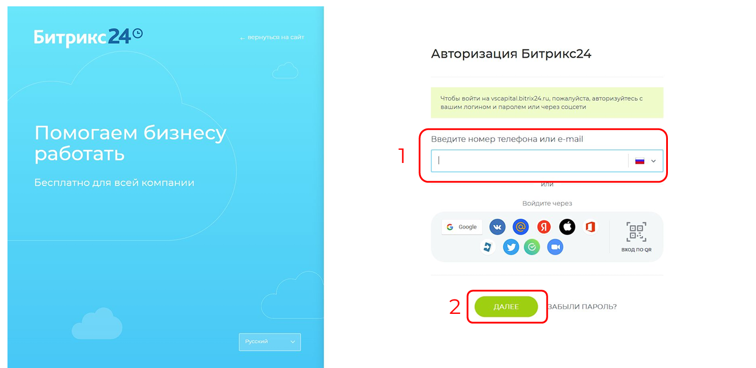

Рис.1.

1. Далее необходимо подтвердить принадлежность аккаунта и нажать “Далее” (Рис.2).

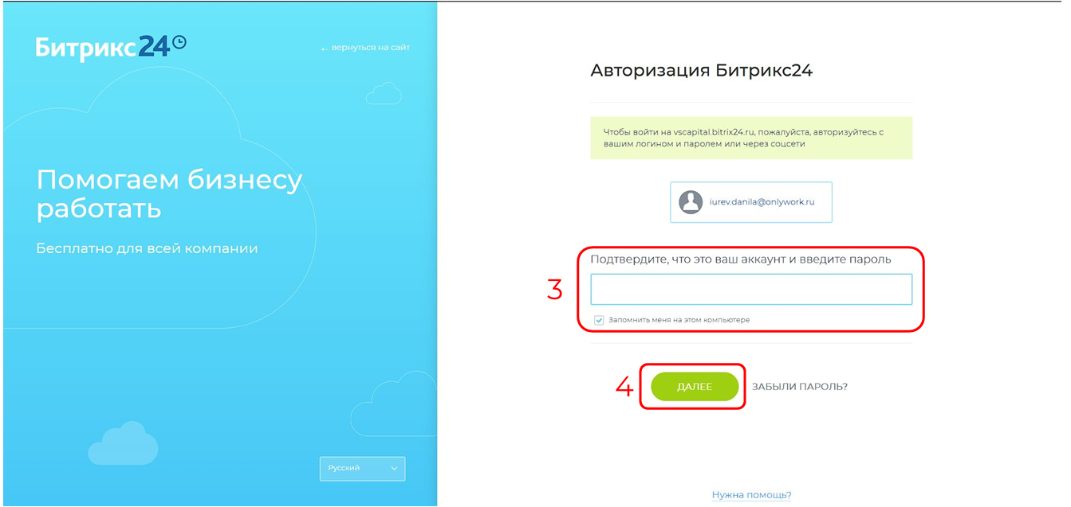

Рис.2

1. После успешной авторизации в системе битрикс появляется вкладка “ATS OnlyWork” (Рис.3).

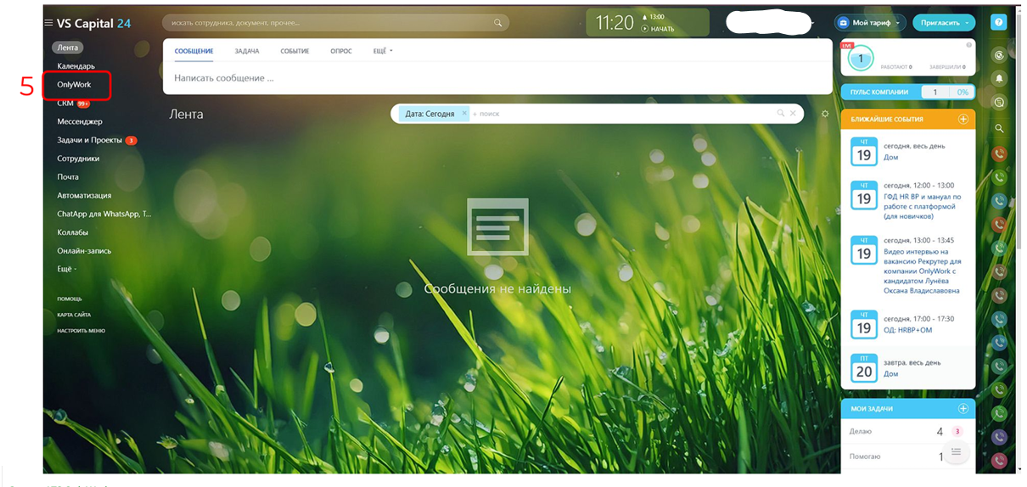

Рис.3

1. При переходе на вкладку “ATS OnlyWork” появляется экран программы (Рис.4):

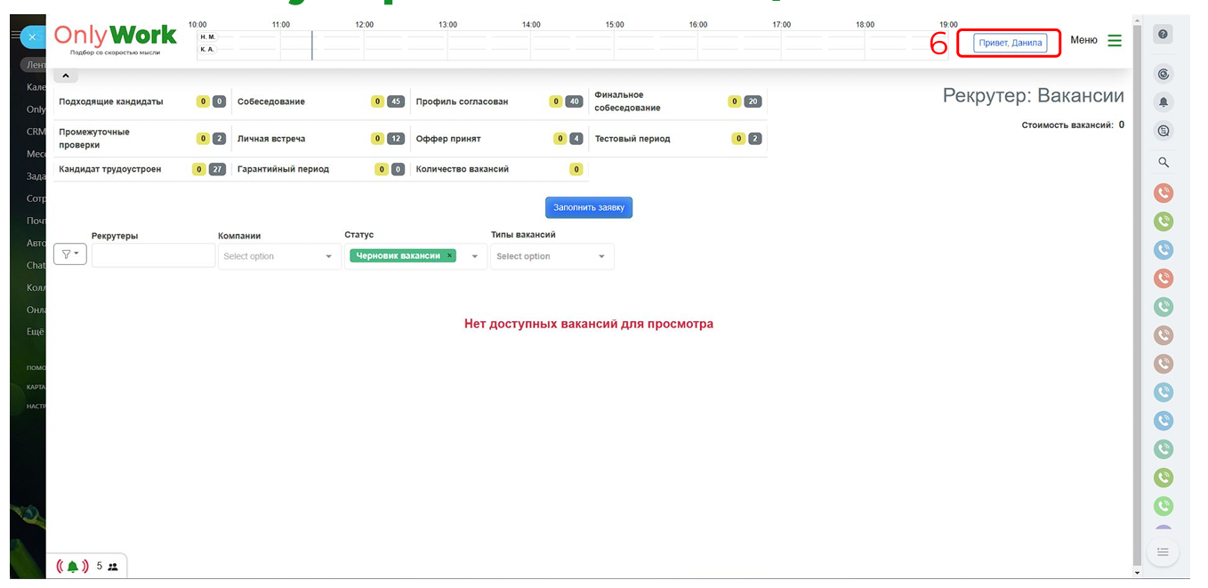

Рис.4

1. Для работы с оповещениями необходимо перейти в раздел под числом 6.
2. После перехода на новую вкладку можно просмотреть свой профиль и подключить телеграмм бота для автоматических оповещений (Рис.5)

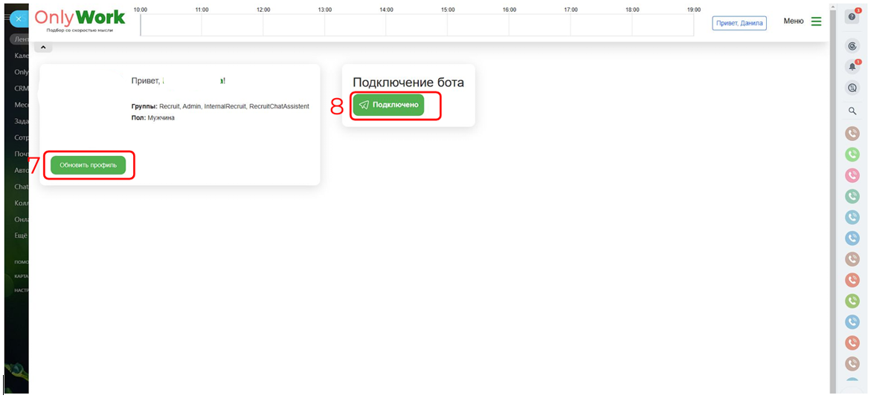

Рис.5

# **Контакты**

Для контактов с командой разработчиков просьба обращаться по следующим контактам:

**Тел.:** +7 928 1965734

**e-mail:** support@onlywork.ru